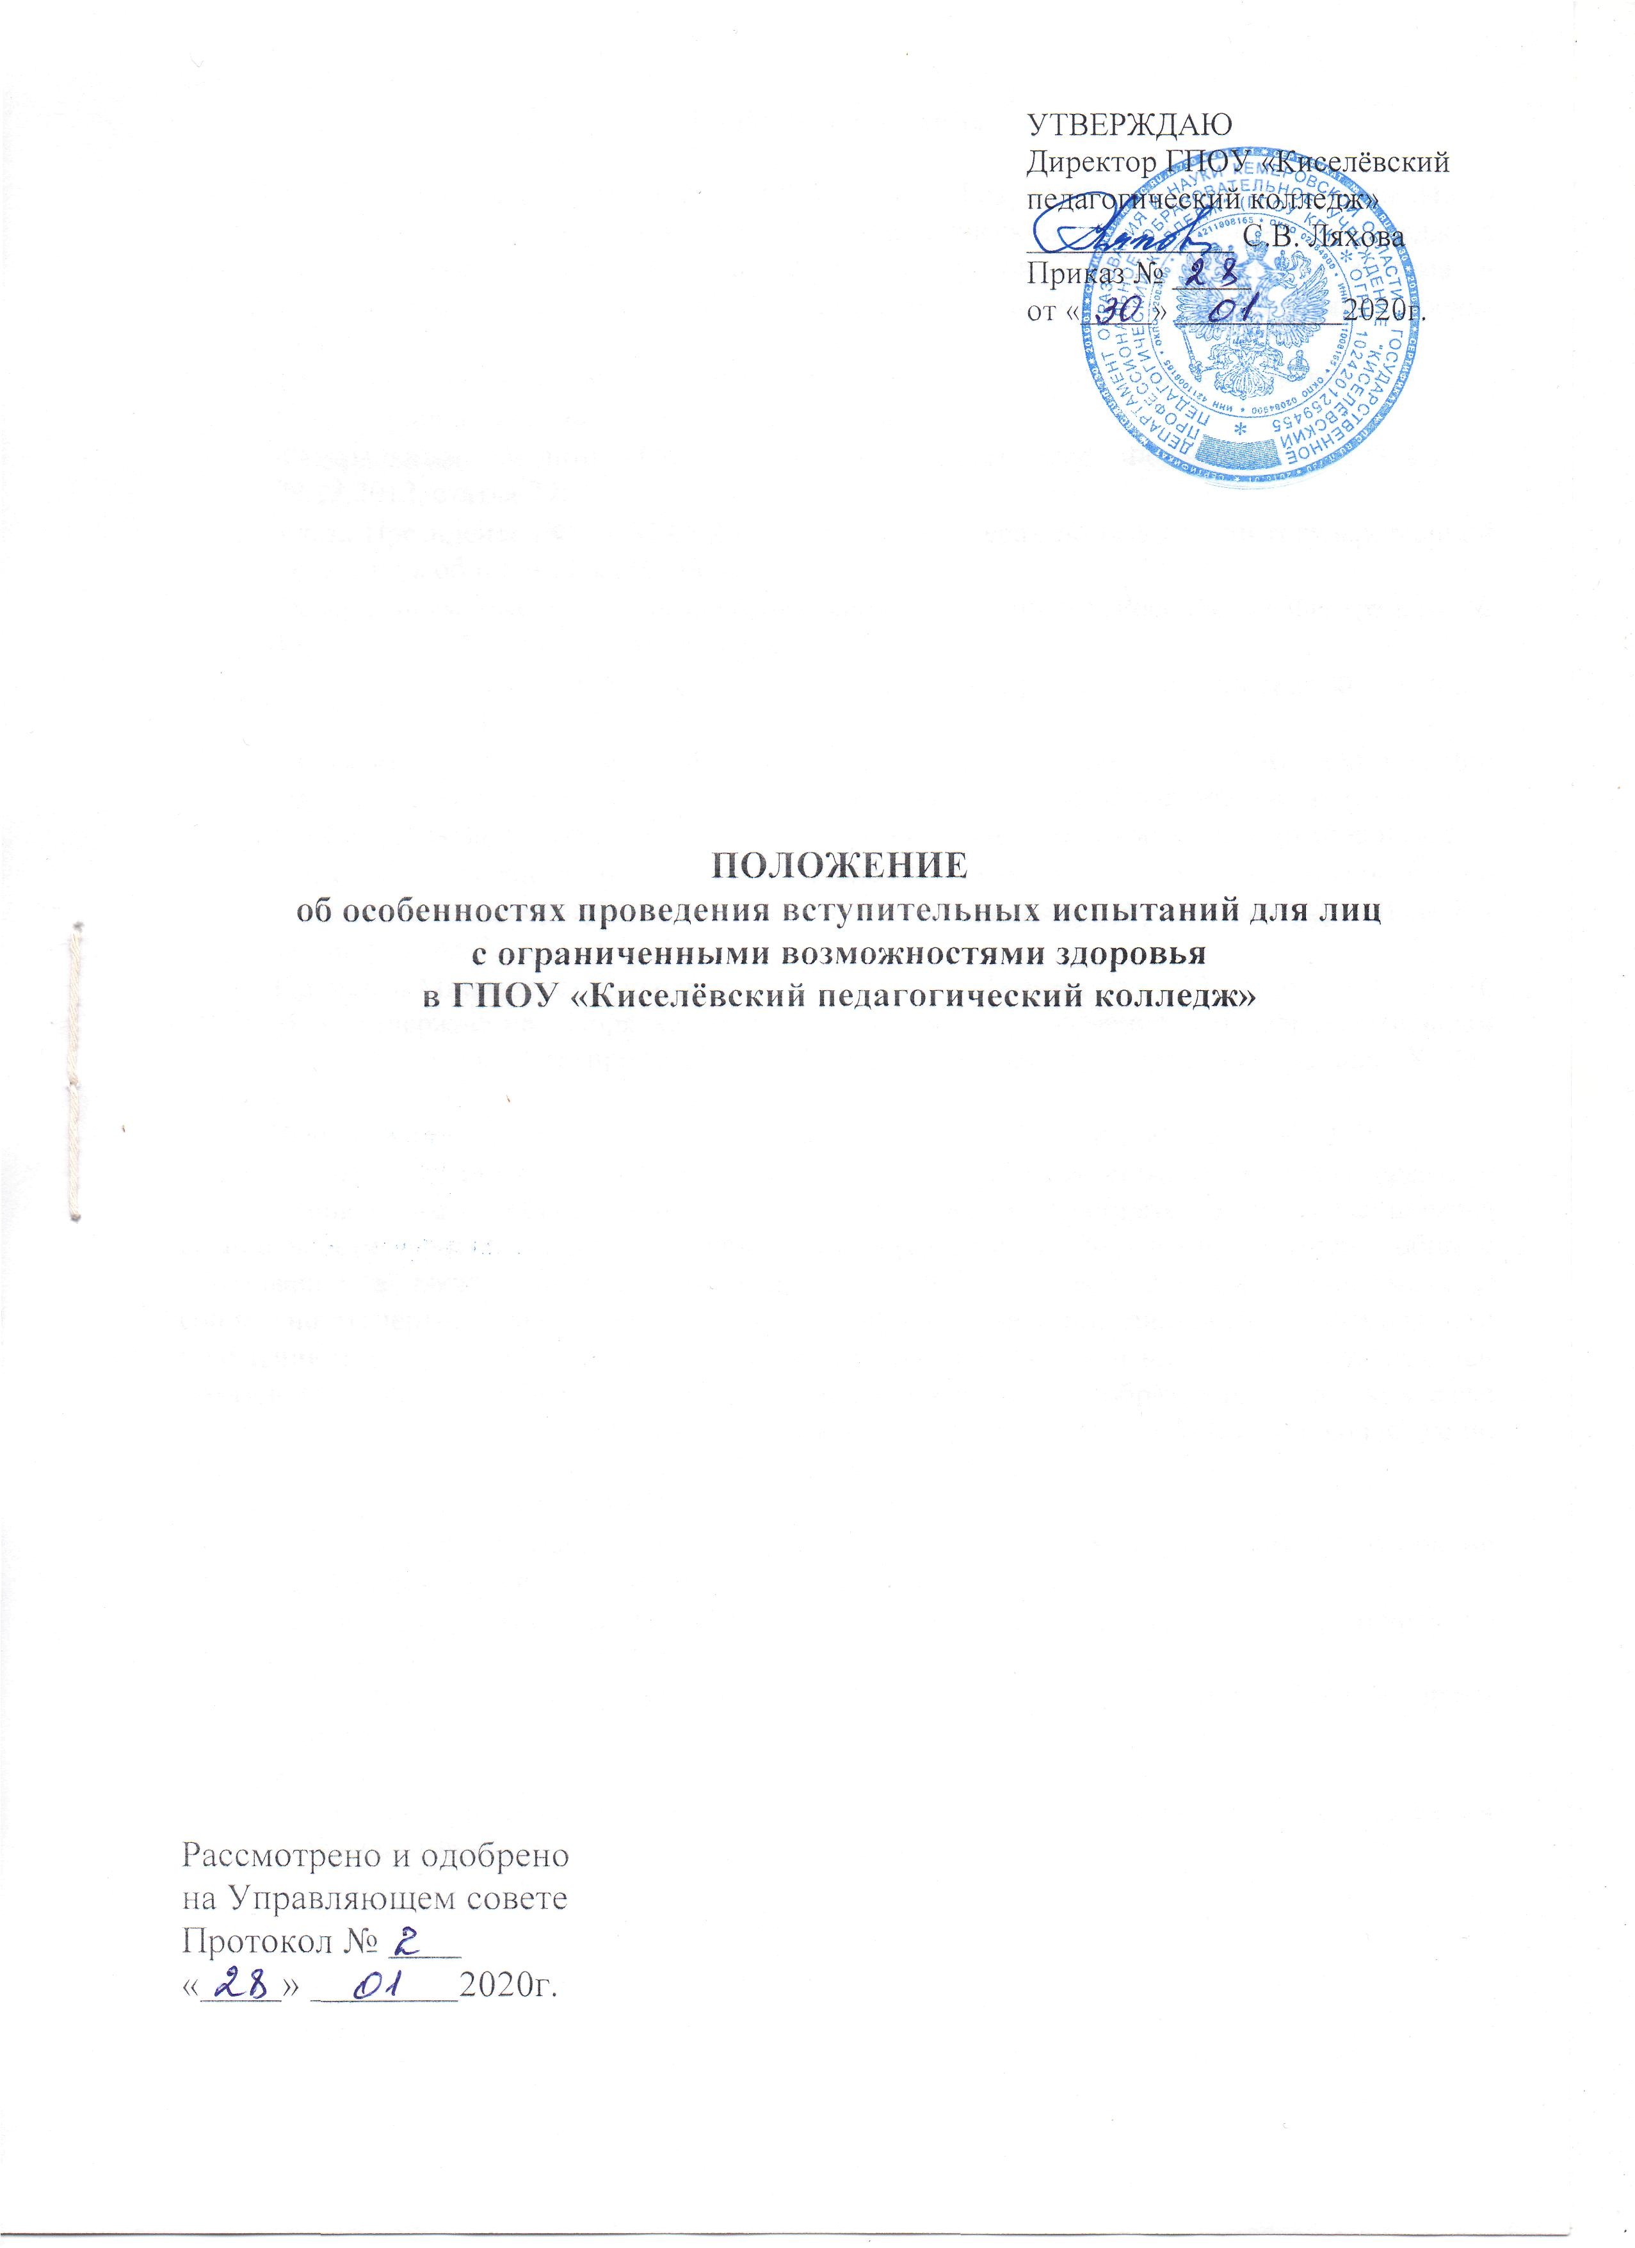

1. Общие положения

1.1. Настоящее положение регулирует деятельность Государственного профессионального образовательного учреждения «Киселёвский педагогический колледж», (далее колледж) в отношении образовательного процесса, определяет условия и особенности приема и проведения вступительных испытаний для лиц с ограниченными возможностями здоровья (далее – ОВЗ).
1.2. Разработано в соответствии со следующими нормативно-правовыми документами:
- Конституцией Российской Федерации, статья 43;
- Федеральным законом «Об образовании в Российской Федерации» №273-ФЗ от 29.12.2012, статья 79;
- Указа Президента РФ от 07.05.2012 г. № 599 «О мерах по реализации государственной политики в области образования и науки»
- Федеральным законом «О социальной защите инвалидов в Российской Федерации» № 181-ФЗ от 24.11.1995г., статьи 13,14,19;
- Федеральным законом «Об основных гарантиях прав ребенка в Российской Федерации» № 124-ФЗ от 24.08.1998г., статьи 9,10,11,12;
- Письмом Минобрнауки РФ от 12.07.2007г. № 03-1563 «Об организации образовательного процесса в учреждениях начального профессионального и среднего профессионального образования для лиц с ограниченными возможностями здоровья»;
- Порядком организации и осуществления образовательной деятельности по образовательным программам среднего профессионального образования (Приказ № 464 Минобрнауки России от 14.06.2013);
- Приказом Министерства просвещения Российской Федерации от 23 января 2014 г. № 36 «Об утверждении Порядка приема граждан на обучение по образовательным программам среднего профессионального образования» (с изменениями Приказ № 243 от 26.11.2018 г.);
- Федеральным законом «О персональных данных» от 27 июля 2006 года №152-ФЗ.
1.3. Колледж осуществляет для лиц с ОВЗ реализацию образовательных программ среднего профессионального образования, обеспечивающих приобретение обучающимися специальности соответствующего уровня квалификации с получение среднего общего образования, а также индивидуально для лиц с ОВЗ. При наличии заключения медико-социально-экспертной комиссии (МСЭК) об установлении инвалидности и возможности получения по медицинским показаниям профессионального образования по соответствующей образовательной программе среднего профессионального образования в колледже предусмотрена реализация инклюзивного образования и возможность обучаться в колледже по адаптированным программам с элементами дистанционного обучения.
1.4. В заключении МСЭК должны быть указаны:
- медицинские показания для возможности осуществления образования по основной профессиональной образовательной программе;
- рекомендуемая учебная нагрузка учащегося (количество дней в неделю, количество часов в день);
- сопровождение и (или) присутствие родителей (законных представителей) во время учебного процесса;
- возможность получения дополнительного образования;
- организация психолого-педагогического сопровождения обучающегося с указанием специалистов и допустимой нагрузки (количество часов в неделю);

2. Особенности приема лиц с ОВЗ

2.1. В Колледж принимаются для обучения лица из разряда лиц с ОВЗ, являющихся гражданами Российской Федерации, имеющих основное общее образование, среднее общее образование, на основании:
- оригинал и копия документа (документов), удостоверяющий личность, гражданство (копия и оригинал);
- оригинал и копию аттестата об основном общем или среднем общем образовании.
- 4 фотографии 3*4;
- документ, подтверждающий ограниченные возможности здоровья или инвалидность;
- документ, подтверждающий ограниченные возможности здоровья или инвалидность, требующие создания специальных условий при проведении вступительных испытаний;
- заключение федерального учреждения медико-социальной экспертизы об отсутствии противопоказаний для обучения в колледже и (или) по выбранной специальности; Индивидуальная карта реабилитации (ксерокопия) где отмечено, что нет противопоказаний для получения образования;
- оригинал или копию медицинской справки, содержащей сведения проведении медицинского осмотра в соответствии с перечнем врачей- специалистов, лабораторных и функциональных исследований, при поступлении на обучение по специальностям/направлениям подготовки, входящим в Перечень специальностей и направлений подготовки, при приеме на обучение по которым поступающие проходят обязательные предварительные медицинские осмотры/обследования;
- иные документы (представляются по усмотрению абитуриента).
2.2. Сроки обучения лиц с ОВЗ, в зависимости от базового образования и ФГОС по специальности 3 года 10 месяцев.
2.3. При приеме на обучение поступающий, его родители или лица, их заменяющие, знакомятся с Уставом, условиями приема и другими документами, регламентирующими организацию образовательного процесса.
2.4. Лица с ОВЗ зачисляются в группы приказом директора, в соответствии с контрольными цифрами приема, а также интересов обучающихся и их родителей (законных представителей) на основе выбора специальности, включающей в себя подготовку обучающегося к самостоятельной трудовой деятельности.

3. Особенности проведения вступительных испытаний для лиц с ОВЗ
3.1. Инвалиды и лица с ограниченными возможностями здоровья сдают вступительные испытания, определяемые учреждением в соответствии с Перечнем вступительных испытаний в форме, установленной Учреждением, с учетом особенностей психофизического развития, индивидуальных возможностей и состояния здоровья (далее – индивидуальные особенности) таких поступающих.
3.2. При проведении вступительных испытаний обеспечивается соблюдение следующих требований:
- допускается проведение вступительных испытаний для инвалидов и лиц с ограниченными возможностями здоровья в одной аудитории совместно с поступающими, не имеющими ограниченных возможностей здоровья, если это не создает трудностей для поступающих при сдаче вступительного испытания;
- поступающим предоставляется в печатном виде положение, содержащее особенности проведения вступительных испытаний;
- поступающие с учетом их индивидуальных особенностей могут в процессе сдачи вступительного испытания пользоваться необходимыми им техническими средствами;
- материально-технические условия обеспечивают возможность беспрепятственного доступа поступающих в аудитории, туалетные и другие помещения, а также их пребывания в указанных помещениях.

